
คำนาม...ใช้เรียกตามชื่อ
แผนการจัดการเรียนรู้ที่ ๔
คำนามที่แสดงอาการต่าง ๆ (อาการนาม)
ชั้นประถมศึกษาปีที่ ๖ เวลา ๑ ชั่วโมง
หน่วยการเรียนรู้ที่ ๑

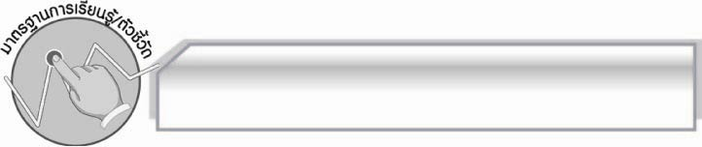
มาตรฐานการเรียนรู้/ตัวชี้วัด

มาตรฐานการเรียนรู้
มาตรฐาน ท ๔.๑ เข้าใจธรรมชาติของภาษาและหลักภาษาไทย การเปลี่ยนแปลงของภาษา
และพลังของภาษา ภูมิปัญญาทางภาษา และรักษาภาษาไทยไว้เป็นสมบัติของชาติ
ตัวชี้วัด

ท ๔.๑ ป. ๖/๑ วิเคราะห์ชนิดและหน้าที่ของคำในประโยค

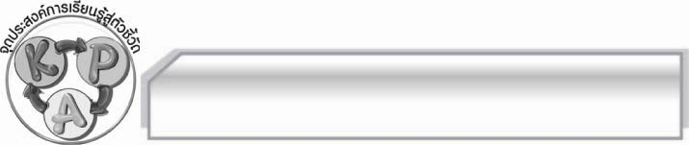
จุดประสงค์การเรียนรู้สู่ตัวชี้วัด

๑. อธิบายลักษณะคำนามบอกอาการ (อาการนาม) (K)
๒. วิเคราะห์ชนิดของคำนาม ค้นหาคำนามชนิดต่าง ๆ จากหนังสือนิทาน (P)
๓. เห็นความสำคัญของการใช้คำอาการนามให้ถูกต้อง (A)

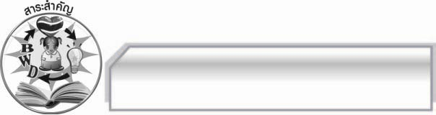
สาระสำคัญ

อาการนามเป็นคำนามที่แสดงอาการต่าง ๆ ของคน พืช สัตว์ และสิ่งของ

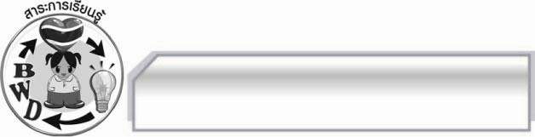
สาระการเรียนรู้

คำนามบอกอาการ (อาการนาม)



สมรรถนะสำคัญของผู้เรียน

- ความสามารถในการสื่อสาร
- ทักษะการอ่าน
- ทักษะการเขียน
- ทักษะการฟัง การดู และการพูด
- ความสามารถในการคิด
- การจำแนก
- การสังเคราะห์
- การปฏิบัติ/การสาธิต
- การะประยุกต์/การปรับปรุง
- การสรุปความรู้
- ความสามารถในการแก้ปัญหา
- ความสามารถในการใช้ทักษะชีวิต



คุณลักษณะอันพึงประสงค์

ใฝ่เรียนรู้
ตัวชี้วัดที่ ๔.๑ ตั้งใจ เพียรพยายามในการเรียนและเข้าร่วมกิจกรรมการเรียนรู้

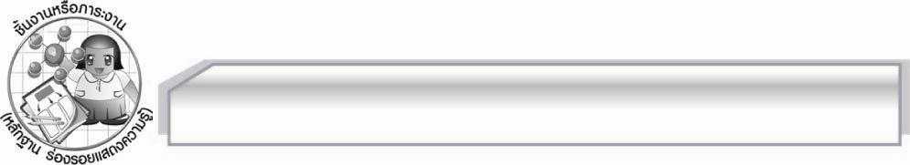
ชิ้นงานหรือภาระงาน (หลักฐาน ร่องรอยแสดงความรู้)

ใบงานเรื่อง คำนาม

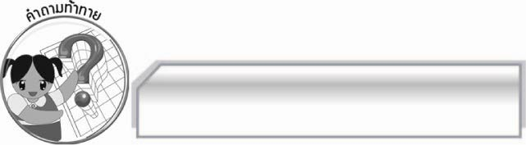
คำถามท้าทาย

“การ” และ “ความ” ใช้แตกต่างกันอย่างไร


การจัดกิจกรรมการเรียนรู้

๑. ครูสุ่มนักเรียนออกมาเล่นเกมใบ้คำจำนวน ๑ คน โดยให้นักเรียนที่ออกมาใบ้คำกิริยาอาการต่าง ๆ ตามบัตรคำที่ครูให้ดู แล้วให้เพื่อน ๆ ที่นั่งเป็นคนทาย คนใดทายถูกได้ออกไปเป็นผู้ใบ้คำต่อไปประมาณ ๑๐ คน
๒. ให้นักเรียนสังเกตว่าคำที่ทาย เช่น เล่น วิ่ง นอน เดิน ดีใจ ออกกำลังกาย ฯลฯ เมื่อครูใส่คำว่าการ หรือ ความ ลงไปด้านหน้า จะมีความหมายเหมือนหรือต่างกันอย่างไร
เล่น
การเล่น
ดีใจ
ความดีใจ

๓. ให้นักเรียนอภิปรายสรุปความหมายเรื่องคำนามที่แสดงอาการต่าง ๆ (อาการนาม) เป็นคำที่บอกกิริยาอาการ หรือความปรากฏต่าง ๆ ของคน พืช สัตว์ และสิ่งของ ซึ่งมาจากคำกริยาหรือคำวิเศษณ์มักมีคำว่า การ หรือความ นำหน้า
๔. ครูให้ข้อสังเกตเพิ่มเติมว่าถ้าการ หรือความ นำหน้าคำที่ไม่ใช่คำกริยาหรือคำวิเศษณ์ถือว่าเป็นคำสามัญนาม เช่น การบ้าน การเมือง การเงิน การไฟฟ้า ความโลภ ความนัย
๕. ให้นักเรียนสรุปความรู้เรื่องคำนามประเภทต่าง ๆ โดยร่วมกันเขียนเป็นผังมโนทัศน์บนกระดาน
๖. แบ่งกลุ่มนักเรียนตามความเหมาะสมเลือกนิทาน กลุ่มละ ๑ เรื่อง หาคำนามประเภทต่าง ๆ บันทึกลงในตารางดังตัวอย่าง
สามัญนาม | วิสามัญนาม | ลักษณนาม | สมุหนาม | อาการนาม

๗. ให้นักเรียนทำใบงานที่ ๑ เรื่อง คำนามแล้วร่วมกันตรวจสอบความถูกต้อง
๘. ให้นักเรียนร่วมกันแสดงความคิดเห็นโดยครูใช้คำถามท้าทาย ดังนี้
๏ “การ” และ “ความ” ใช้แตกต่างกันอย่างไร

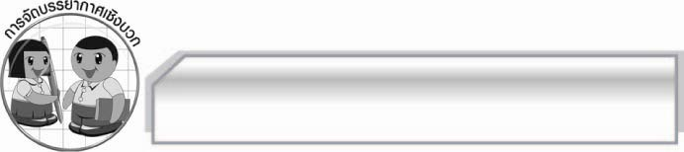
การจัดบรรยากาศเชิงบวก

ให้นักเรียนแสดงความคิดสร้างสรรค์และความสามารถ ครูช่วยเสริมแรงบวกให้นักเรียน
มีความมั่นใจด้วยการกล่าวชมเชย

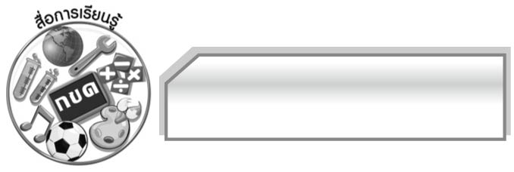
สื่อการเรียนรู้

๑. เกมใบ้คำ
๒. บัตรคำ
๓. หนังสือนิทาน
๔. พจนานุกรม
๕. ใบงาน

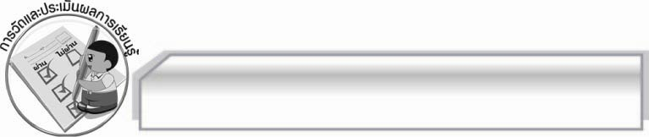
การวัดและประเมินผลการเรียนรู้

๑. วิธีการวัดและประเมินผล
๑.๑ สังเกตพฤติกรรมของนักเรียนในการเข้าร่วมกิจกรรม
๑.๒ สังเกตพฤติกรรมของนักเรียนในการเข้าร่วมกิจกรรมกลุ่ม
๑.๓ ตรวจใบงานที่ ๑
๒. เครื่องมือ
๒.๑ แบบสังเกตพฤติกรรมการเข้าร่วมกิจกรรม
๒.๒ แบบสังเกตพฤติกรรมการเข้าร่วมกิจกรรมกลุ่ม
๓. เกณฑ์การประเมิน
๓.๑ การประเมินพฤติกรรมการเข้าร่วมกิจกรรม
ผ่านตั้งแต่ ๒ รายการ ถือว่า ผ่าน
ผ่าน ๑ รายการ ถือว่า ไม่ผ่าน
๓.๒ การประเมินพฤติกรรมการเข้าร่วมกิจกรรมกลุ่ม
คะแนน ๙ - ๑๐ ระดับ ดีมาก
คะแนน ๗ - ๘ ระดับ ดี
คะแนน ๕ - ๖ ระดับ พอใช้
คะแนน ๐ - ๔ ระดับ ควรปรับปรุง

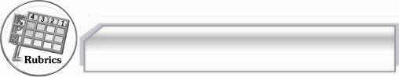
การประเมินผลตามสภาพจริง (Rubrics)

การประเมินใบงานนี้ให้ผู้สอนพิจารณาจากเกณฑ์การประเมินผลตามสภาพจริง (Rubrics)
เรื่อง การวิเคราะห์ชนิดของคำนาม
ระดับคะแนน  เกณฑ์การประเมิน | ๔ | ๓ | ๒ | ๑
การวิเคราะห์ชนิดของคำนาม | วิเคราะห์ชนิดของคำนาม  ได้ถูกต้อง  ในทันทีทุกคำ  และสามารถ  แนะนำผู้อื่นได้ | วิเคราะห์ชนิดของคำนามได้ถูกต้อง  ในทันทีเกือบ  ทุกคำ บางคำ  ต้องกลับไป  ทบทวนเนื้อหา  จึงสามารถ  วิเคราะห์ได้ | วิเคราะห์ชนิดของคำนาม  ได้ถูกต้อง  ในทันทีบางคำนอกนั้นต้องกลับไปทบทวน  เนื้อหาจึงสามารถวิเคราะห์ได้ | วิเคราะห์ชนิดของคำนาม  ได้ก็ต่อเมื่อ  กลับไปทบทวน  เนื้อหา

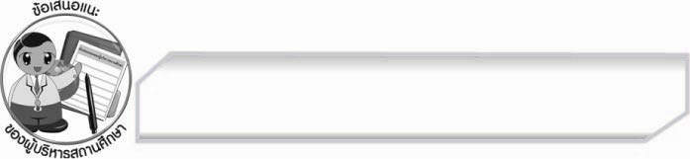
ข้อเสนอแนะของผู้บริหารสถานศึกษา
______________________________________________________________________________
______________________________________________________________________________
______________________________________________________________________________
______________________________________________________________________________
______________________________________________________________________________
______________________________________________________________________________
______________________________________________________________________________
______________________________________________________________________________
______________________________________________________________________________
______________________________________________________________________________
______________________________________________________________________________
______________________________________________________________________________
______________________________________________________________________________
______________________________________________________________________________
______________________________________________________________________________
______________________________________________________________________________
______________________________________________________________________________
______________________________________________________________________________
______________________________________________________________________________
______________________________________________________________________________
______________________________________________________________________________
______________________________________________________________________________
______________________________________________________________________________
______________________________________________________________________________

ลงชื่อ_________________________ (ผู้บริหารสถานศึกษา)
(_________________________)
________/________/________


บันทึกหลังการสอน

ผลการจัดการเรียนการสอน

______________________________________________________________________________
______________________________________________________________________________
______________________________________________________________________________
______________________________________________________________________________
______________________________________________________________________________
______________________________________________________________________________

ปัญหา / อุปสรรค

______________________________________________________________________________
______________________________________________________________________________
______________________________________________________________________________
______________________________________________________________________________
______________________________________________________________________________
______________________________________________________________________________

แนวทางแก้ไข

______________________________________________________________________________
______________________________________________________________________________
______________________________________________________________________________
______________________________________________________________________________
______________________________________________________________________________
______________________________________________________________________________

ลงชื่อ_________________________ (ผู้บันทึก)
(_________________________)
________/________/________

